GE Rohrschott90 Plus EN d160 L:8cm

Geberit

Eigenschaften

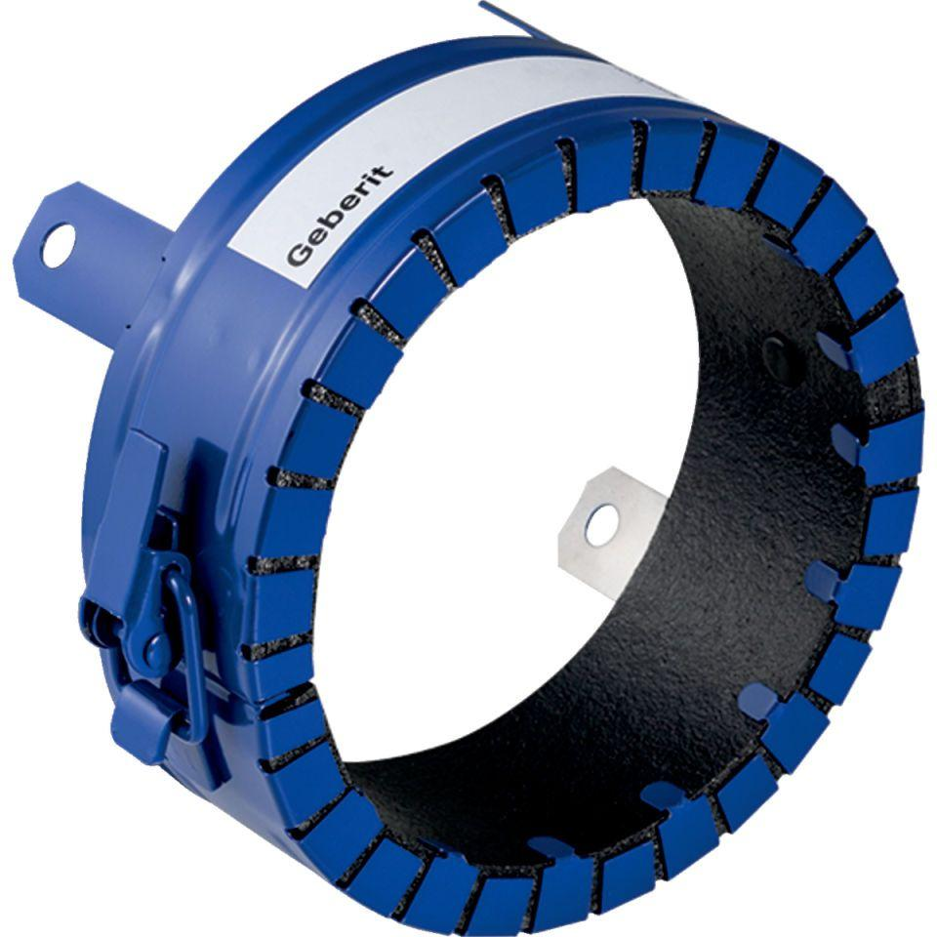

GTIN:

4025410904492

HAN:

348335002

Produkt

Rohrschott

Durchmesser (mm)

160,00